ByoEre使用文档

引言

ByoEre（Byosoft Efi Rom Edit）工具是一个支持Windows和Linux的BIOS image编辑GUI工具，可以对百敖BIOS Image Layout进行查看，并对其中的FFS 进行删除，替换，新增及导出等操作，对Section进行导出和替代操作。

目前Linux还在开发中，Windows版本也在持续优化中。

# ByoEre查看Image功能

1. 双击ByoEre.exe

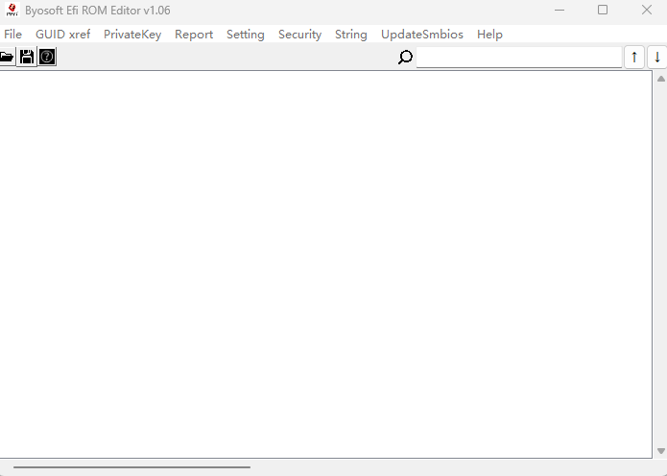

1. 点击File->Open Fv 选择BIOS image

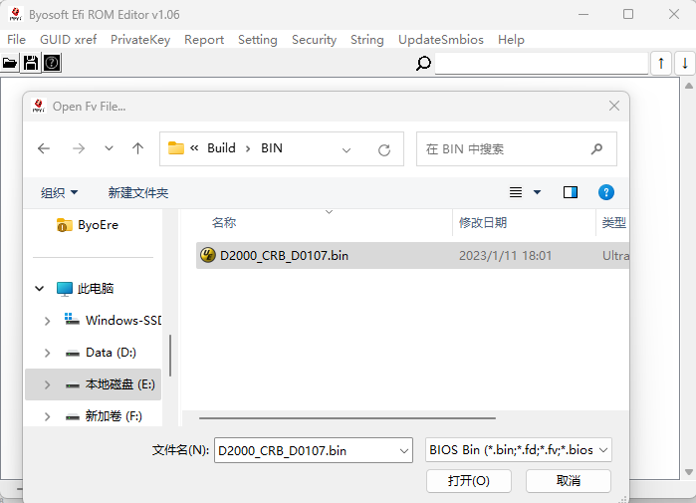

1. BIOS image Layout 显示

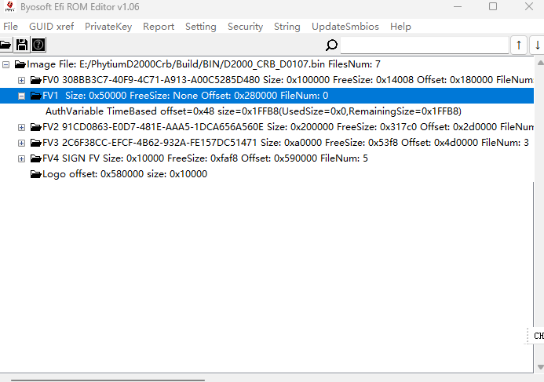

# ByoEre 新增Ffs

1. 选择需要增加Ffs的FV

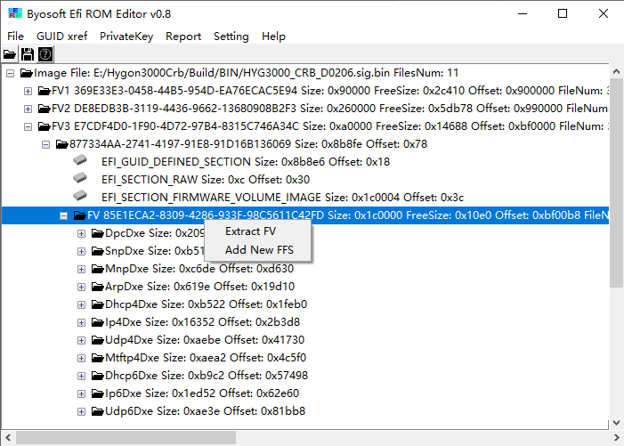

1. Add New FFS选择需要新增的FFS文件，新增的FFS将放在FV最后位置，FV中free的size必须大于新增FFS文件的size

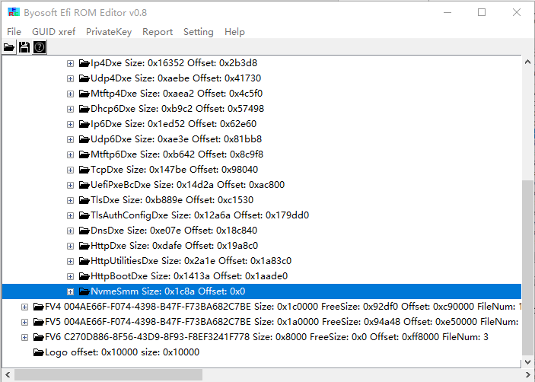

1. 如果要保存修改，点击File->Save修改开始打开的image文件，如果点击File->Save as…，提示重新保存新的文件

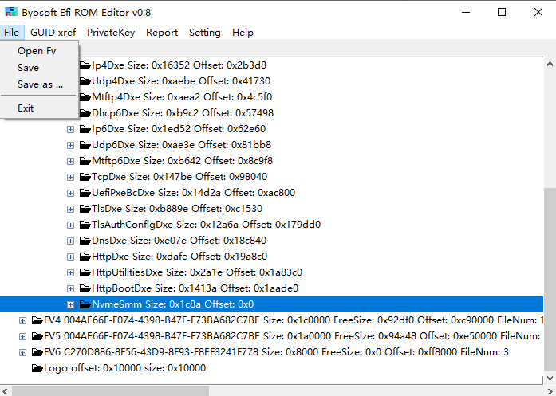

# ByoEre导出FFS

1. 选择相应的FFS, 右击选择Extract FFS File, 提示FFS保存路径

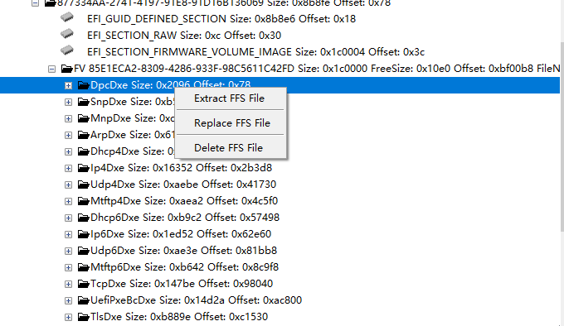

# ByoEre 替换FFS

1. 选择相应的FFS, 右击选择Replace FFS File, 选择需要替换的FFS文件。



1. 如果要保存修改，点击File->Save修改开始打开的image文件，如果点击File->Save as…，提示重新保存新的文件



# ByoEre 删除FFS

1. 选择相应的FFS, 右击选择Delete FFS File。



1. 如果要保存修改，点击File->Save修改开始打开的image文件，如果点击File->Save as…，提示重新保存新的文件



# ByoEre 导出Section Data

1. 选择Section. 右击选择Extract Section Data, 然后选择保存路径

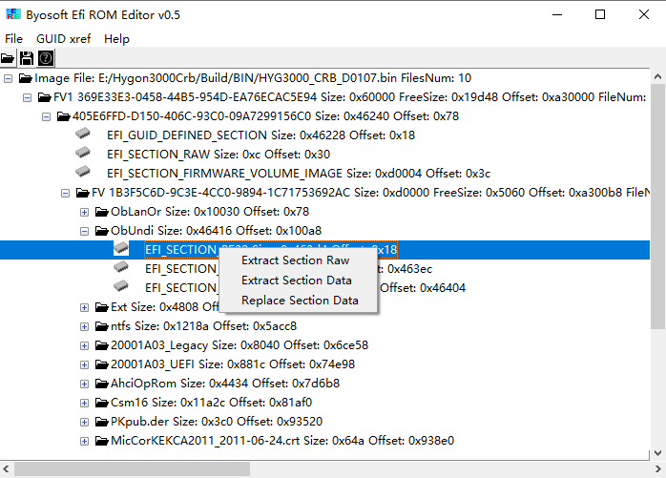

# ByoEre 导出Section Raw

1. 选择Section. 右击选择Extract Section Raw, 然后选择保存路径

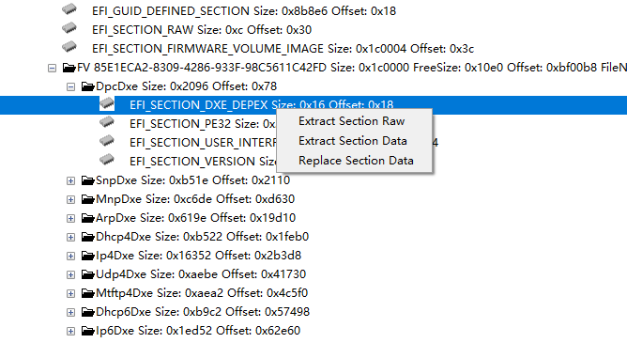

# ByoEre 替换Section Data

1. 选择Section. 右击选择Replace Section Data



1. 然后打开需要替换的section

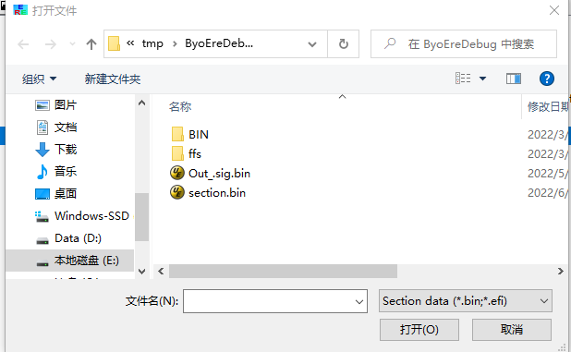

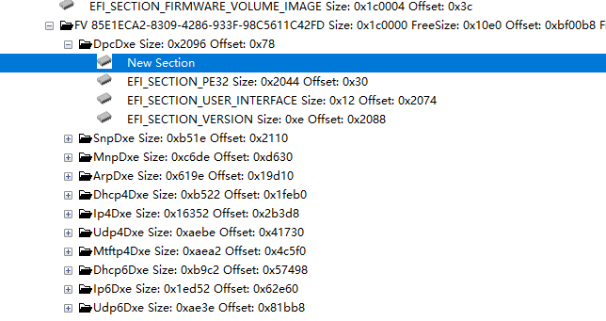

1. 如果要保存修改，点击File->Save修改开始打开的image文件，如果点击File->Save as…，提示重新保存新的文件

# ByoEre 导入Guid.xref

1. 点击GUID xref, 选择Guid.xref(Guid.xref是BIOS build的时候产生的文件，用于GUID和相应文件之间的对应关系)， 那么相应GUID会用Guid.xref中的名字替代

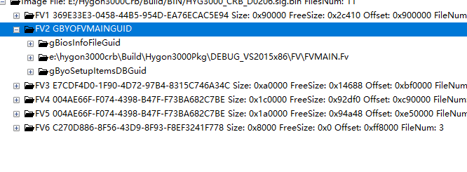

# ByoEre Logo功能

* Logo编辑功能需要在BIOS info中有相应Logo区域

1. 查看logo, 右击Logo项，View logo就可以查看当前Image中的图片

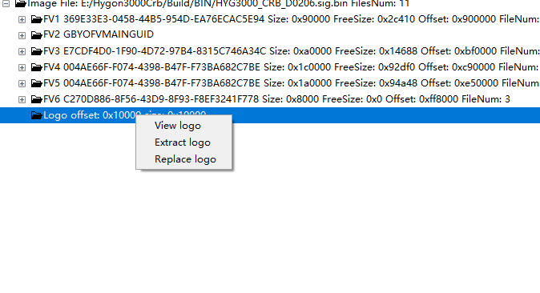

1. 导出logo, 将Image中的logo导出，必须注意导出文件的格式是jpg/jpeg或者bmp，和Image中的格式要一致，否则不能保存。
2. 替换logo, 目前只支持JPEG/JPG和BMP格式的logo替换。

# ByoEre Report功能

* Rom report功能， 可以快速查找所有ffs信息，同时可以将report保存

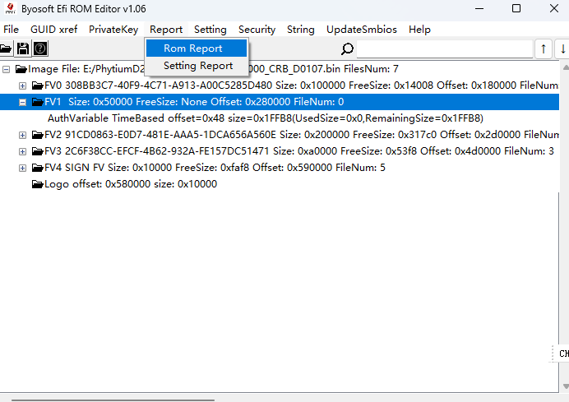

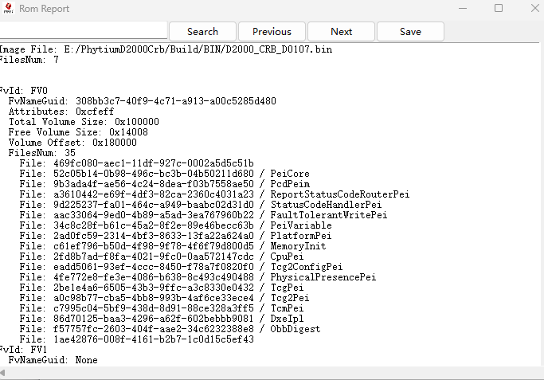

* Setting report功能，可以快速查看setup setting信息, 同时可以将report保存

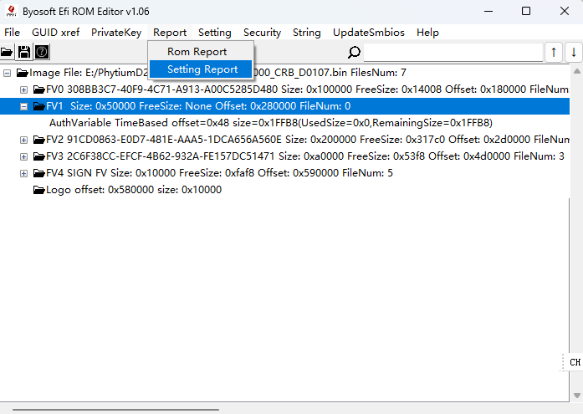

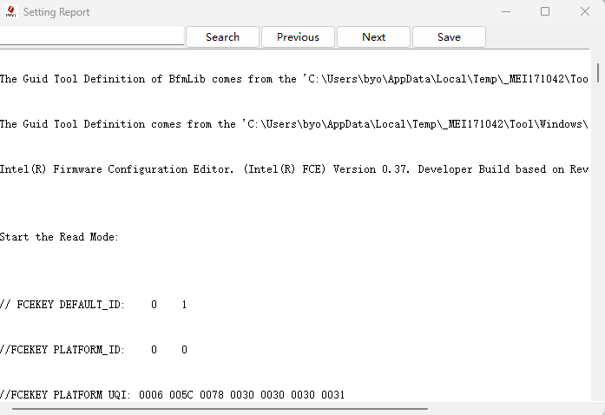

# ByoEre显示并修改setup default setting

* 点击Setting, 显示default setting

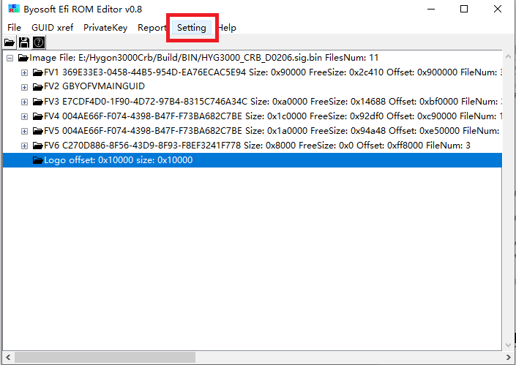

* 根据不同的formset 选择不同的form选项，可以修改默认值，然后保存，修改setup default值

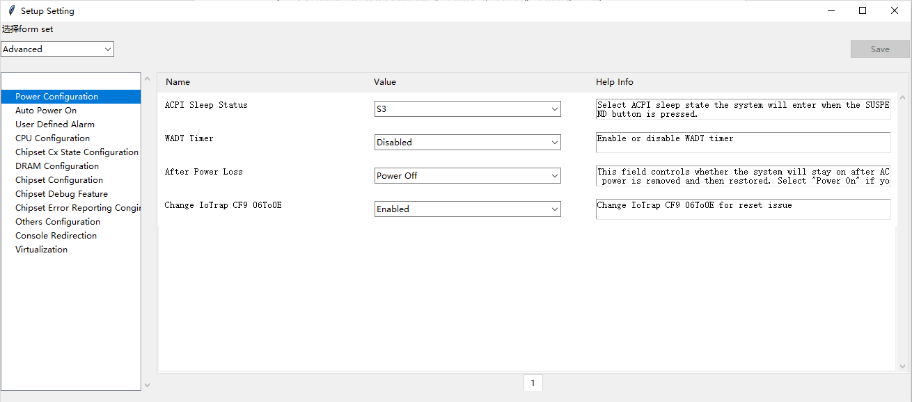

# ByoEre 注册Pk/Kek/DB/DBX/DBT

* 首先打开(File->Open Fv)需要注册的BIOS image

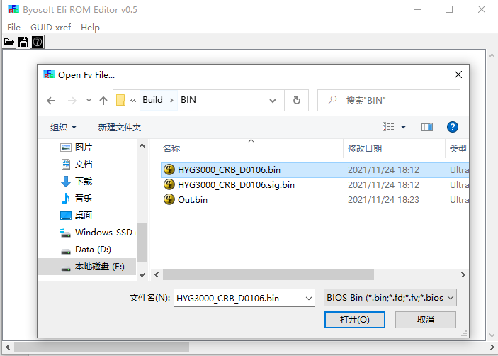

* 点击Security

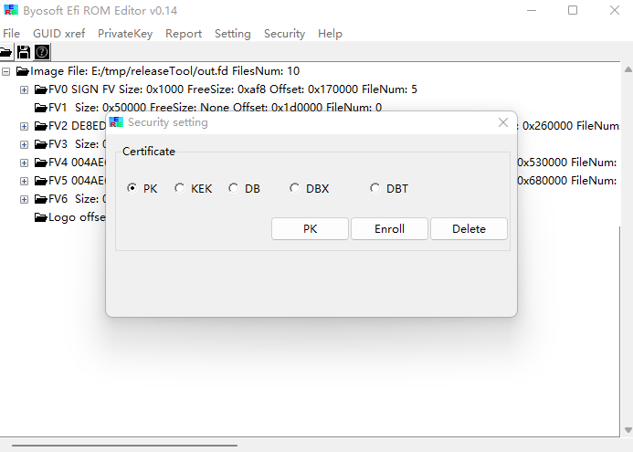

* 通过选择不同的选项(PK/KEK/DB/DBX/DBT)，对应不同的操作按键



* 查看PK信息

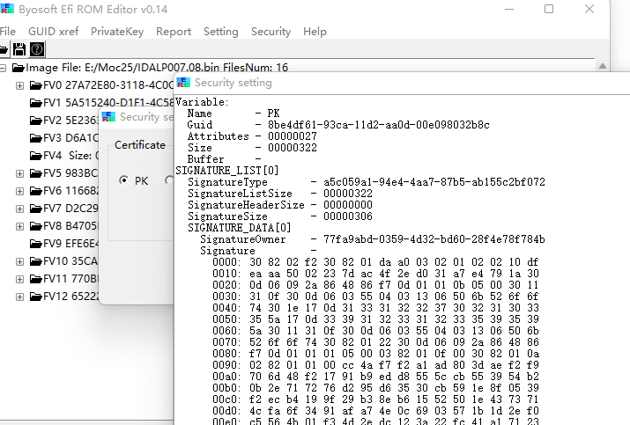

* Enroll PK， 需要输入PK文件路径及SignatureOwner GUID.

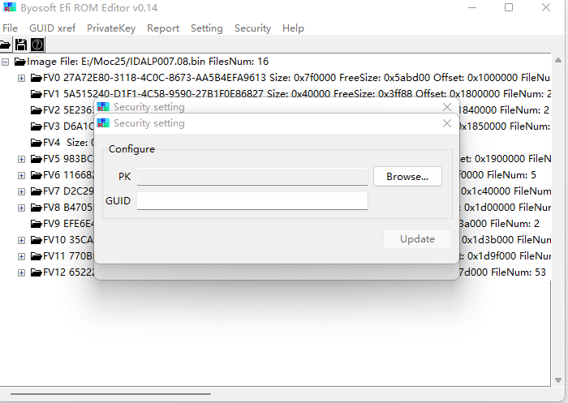

* KEK/DB/DBX/DBT 操作参考PK

# ByoEre显示UNI string信息

* 点击string

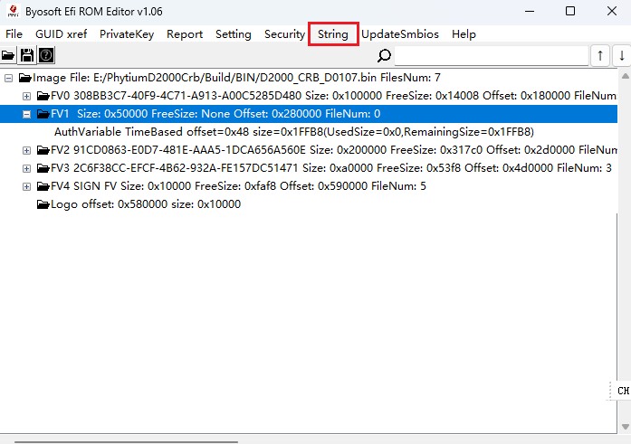

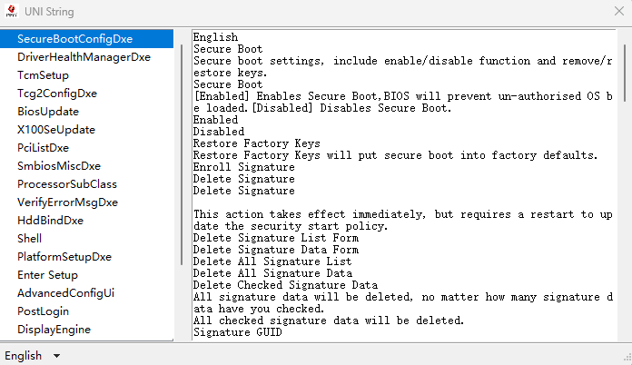

# 更新SMBIOS信息

* 更新SMBIOS， 点击UpdateSmbios, 根据提示修改相应的SMBIOS信息

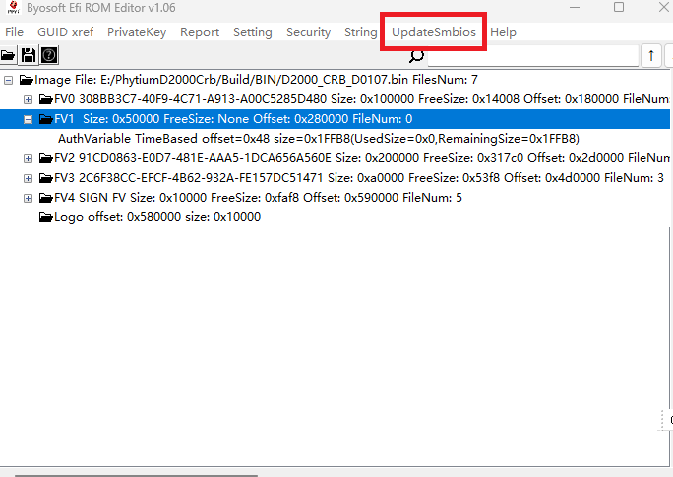

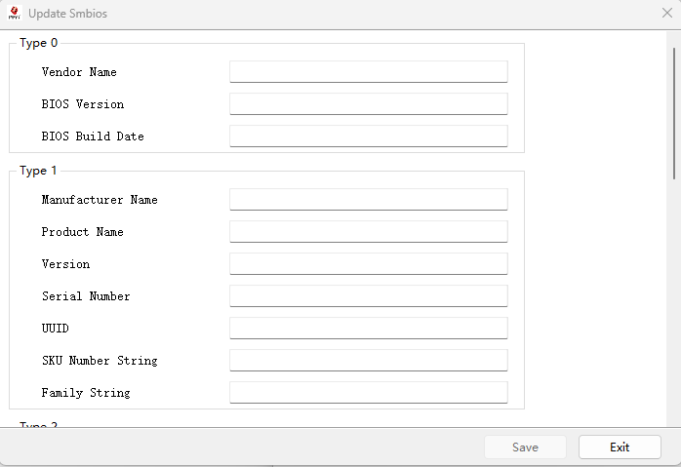

# 显示EFI Variable

* 打开BIOS image, 找到EFI Variable data 区域，variable信息显示如下：

